|  |
| --- |
| Laboratorios de computación salas A y B |

|  |  |  |
| --- | --- | --- |
| Profesor: |  | |
| Asignatura: | Fundamentos de Programación. | |
| Grupo: | 03 | |
| No de Práctica(s): | 01  na Dulce Monica | |
| Integrante(s): | Bautista Moncada Joel Ivan | |
|  |  | |
|  |  | |
| Semestre: | 02 | |
| Fecha de entrega: | 20-02-17 | |
| Observaciones: |  | |
|  |  | |
| CALIFICACIÓN: | |  |
|  |

Actividad 1.

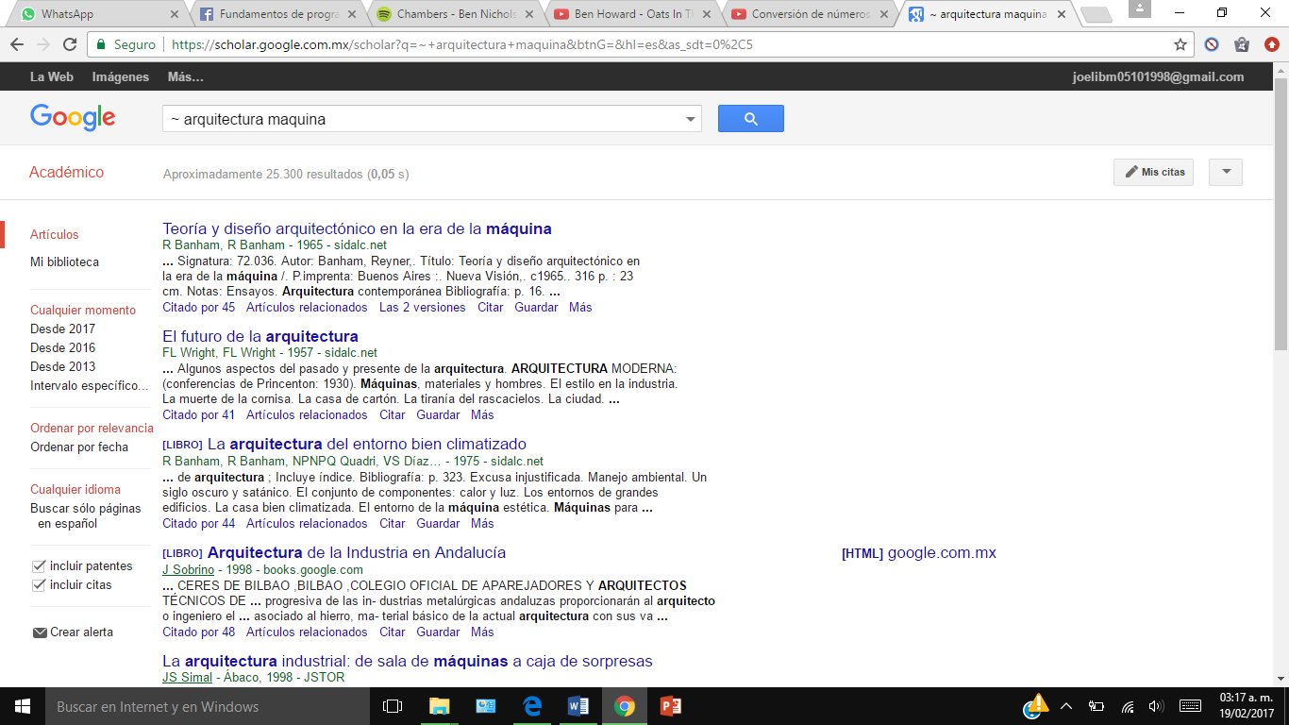

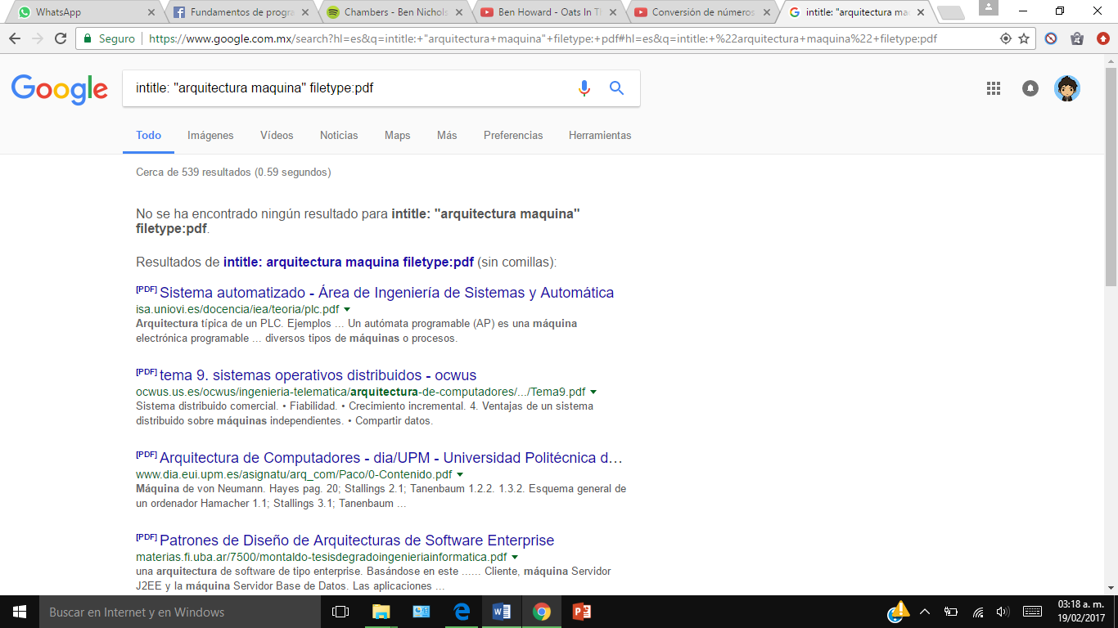

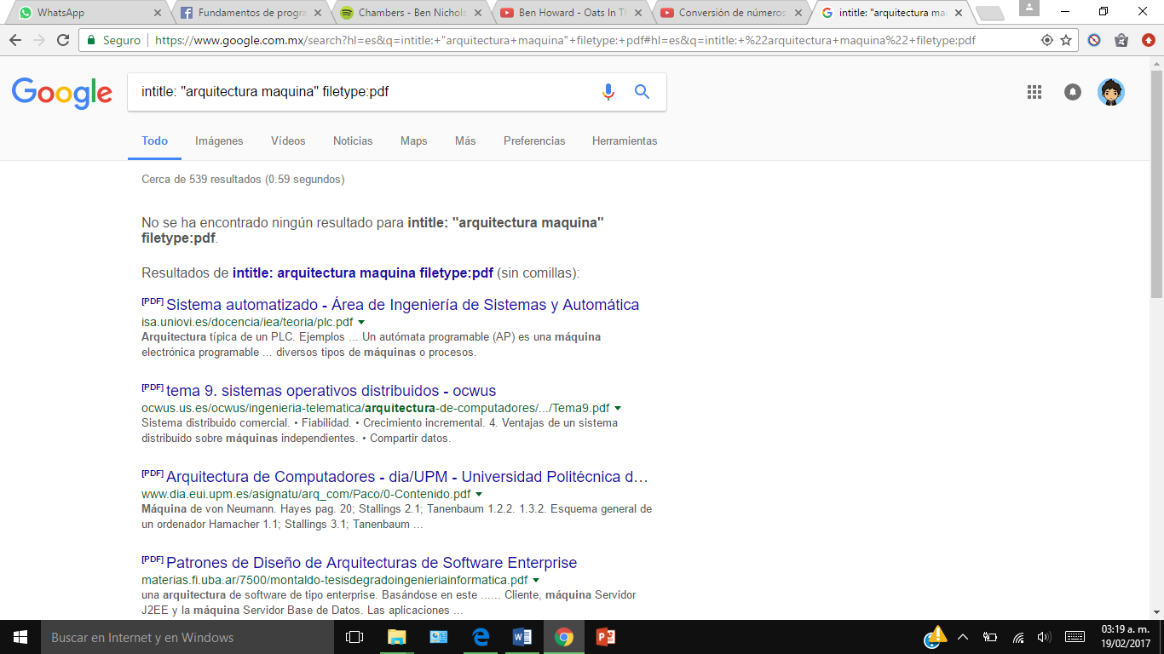

Actividad 2.

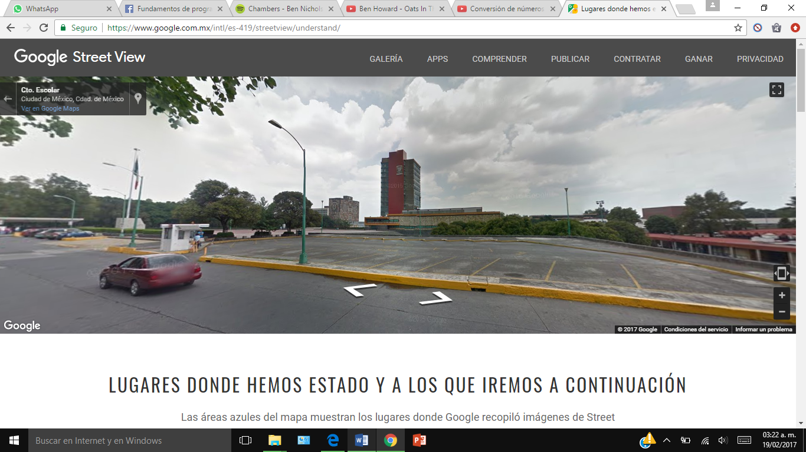

Actividad 3.

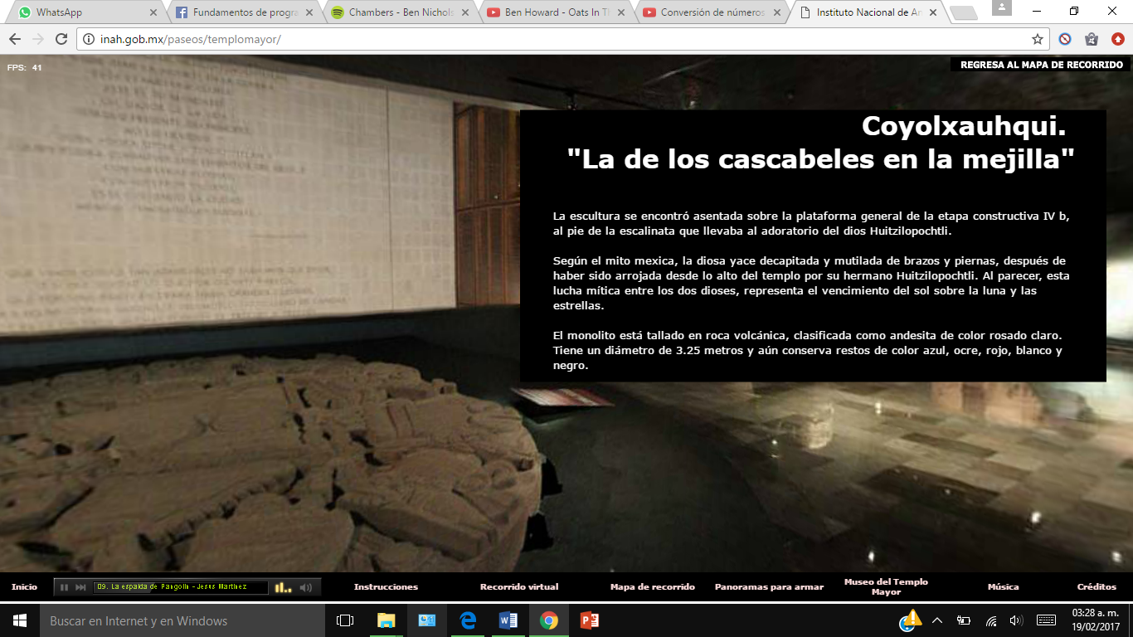

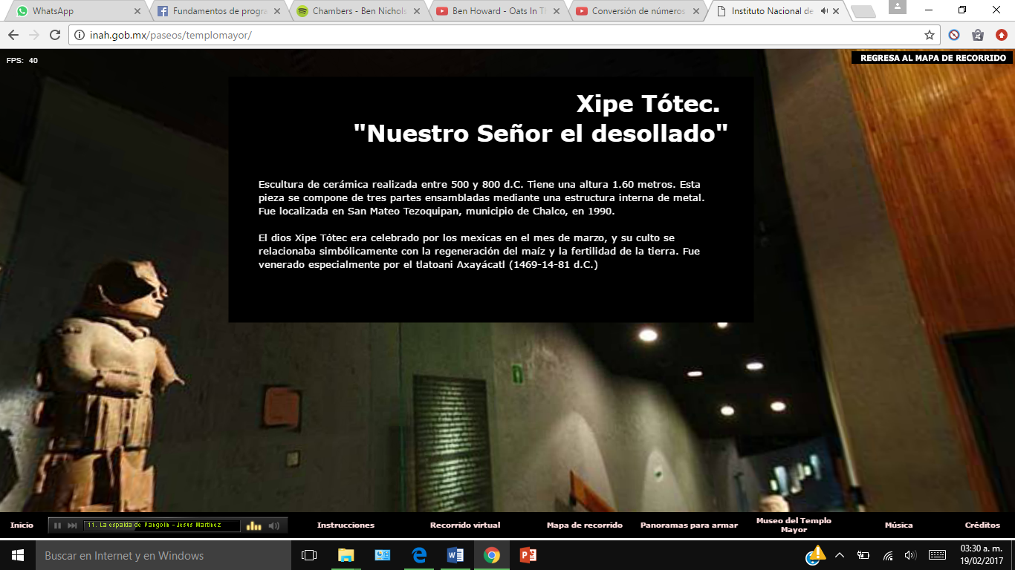

Comentarios: Creo que es una buena forma de incentivar la cultura de nuestro país a las personas por medio de dispositivos electronicos para que de esta manera aprovechemos la tecnología para un buen uso académico y/o cultural.

Actividad 4.

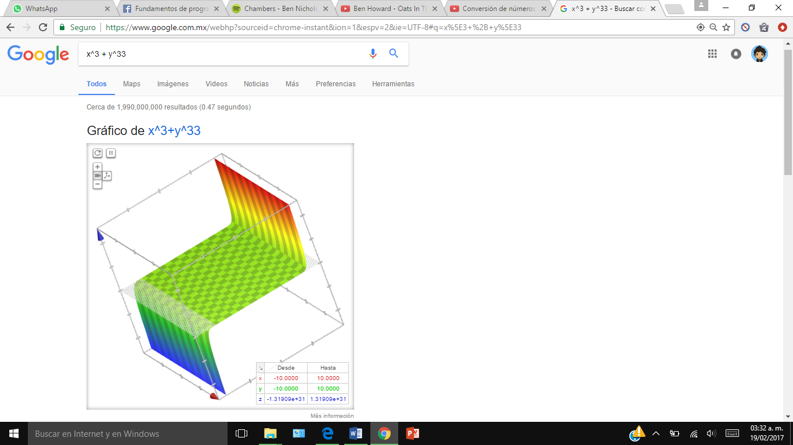

Actividad 5.

